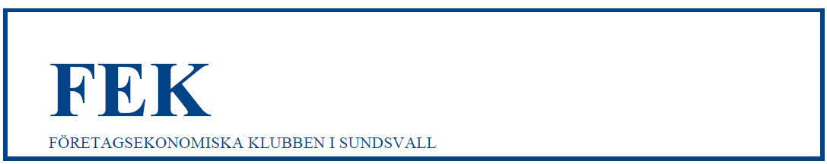

Valberedningens förslag till årsmötet 2020-03-20

Vi föreslår en styrelse bestående av sju ledamöter och en suppleant
(Styrelsen ska enligt stadgarna bestå av minst fem ledamöter och en suppleant).

Klubbens ordförande (Omval på två år, föreslagen ordförande 2020)
Maria Wessén, Nordea

Klubbens vice ordförande (Mandat ytterligare ett år som ledamot, föreslagen som vice ordf. 2020)
Therese Brink, Svensk Handel

Ledamot (Mandat ytterligare ett år)
Robert Svedberg, Danske Bank
Peter Öhman, CER Mittuniversitetet

Ledamot (Omval på två år)
Mårten Andersson, Swedbank
Olof Axelsson, Ekonomedia Affärspress AB
Ulrica Widmark- Norberg, Elite Hotel Knaust

Suppleant (Omval på två år)
Oliver Dogo, Handelskammaren

Revisorer (Omval på ett år)
Jerry Johansson, PwC
Marcus Häggberg, SCA

Revisorssuppleant (Omval på ett år)
Christine Larsson Schedin, PwC

Valberedning (Omval på ett år)
Oskar Blom, SCA (sammankallande)
Lars Johansson, Danske Bank
Per-Erik Persson, Norrlandsfonden

